SỞ GIÁO DỤC VÀ ĐÀO TẠO THỪA THIÊN HUẾ ĐỀ KIỂM TRA ĐỊNH KỲ CHƯƠNG 6 (HỢP CHẤT CARBONYL - CARBOXYLIC ACID)
ĐỀ CHÍNH THỨC MÔN: HOÁ HỌC - LỚP 11
(Đề thi có 04 trang) Thời gian làm bài: 50 phút | MÃ ĐỀ THI: 118
Họ, tên thí sinh: ............................................................ Lớp: ............. Số báo danh: .............
(Cho biết nguyên tử khối: H = 1; C = 12; N = 14; O = 16; Na = 23; Mg = 24; Al = 27; P = 31; S = 32; Cl = 35,5; K = 39; Ca = 40; Cr = 52; Mn = 55; Fe = 56; Cu = 64; Zn = 65; Br = 80; Ag = 108; Ba = 137.).

PHẦN I. Câu trắc nghiệm nhiều phương án lựa chọn.
Thí sinh trả lời từ câu 1 đến câu 18. Mỗi câu hỏi thí sinh chỉ chọn một phương án.
Câu 1. Gọi tên một hợp chất có công thức cấu tạo như sau: (CH₃)₃C-CHO
A. 2-ethyl-2-methylethanal. B. 2,2-dimethylpentanal.
C. Tert-butyletanal. D. 2,2-dimethylpropanal.
Câu 2. Công thức cấu tạo thu gọn của acetone là
A. OHC-CHO. B. CH₃COCH₃. C. CH₃CHO. D. CH₂=CHCHO.
Câu 3. Tên gọi của aldehyde có khối lượng phân tử nhỏ nhất là
A. aldehyde acetic. B. methanal.
C. acetone. D. methanol.
Câu 4. Phản ứng giữa CH₃COCH₃ với HCN thuộc loại phản ứng
A. phản ứng thuận nghịch. B. phản ứng cộng.
C. phản ứng thế. D. phản ứng phân hủy.
Câu 5. Điều kiện của phản ứng giữa aldehyde hoặc ketone với iodine trong dung dịch NaOH tạo iodoform là
A. aldehyde hoặc ketone có nhóm methyl cạnh nhóm carbonyl (CH₃CO-).
B. aldehyde hoặc ketone có nhóm methyl cạnh nhóm carbonyl (C₂H₃CO-).
C. aldehyde hoặc ketone có nhóm methyl cạnh nhóm carbonyl (C₂H₅CO-).
D. aldehyde hoặc ketone có nhóm methyl cạnh nhóm carbonyl (C₃H₇CO-).
Câu 6 (SBT - CTST). Cho dãy các chất sau: HCHO, CH₃COOH, CH₃CHO, HCOOH, C₂H₅OH. Số chất trong dãy có thể tham gia phản ứng tráng bạc là
A. 3. B. 6. C. 4. D. 5.
Câu 7 (SBT - CTST). Có 3 dung dịch: CH₃CHO, CH₃COOH, HCOOH đựng trong 3 lọ mất nhãn. Hóa chất có thể dùng để phân biệt ba dung dịch trên là
A. quỳ tím, CuO.
B. quỳ tím, Na.
C. quỳ tím, dung dịch AgNO₃ trong NH₃ dư.
D. dung dịch AgNO₃ trong NH₃ dư, CuO.
Câu 8 (SBT - CD). Phản ứng nào sau đây thể hiện tính oxi hóa của propanal?
A. C₂H₅CHO + 2[Ag(NH₃)₂]OH -> C₂H₅COONH₄ + 3NH₃ + 2Ag v + H₂O.
B. C₂H₅CHO + Br₂ + H₂O -> C₂H₅COOH + 2HBr.
C. C₂H₅CHO + 2Cu(OH)₂ + NaOH -> C₂H₅COONa + Cu₂O v + 3H₂O.
D. C₂H₅CHO + 2[H] --(LiAlH₄)--> CH₃CH₂CH₂OH.
Câu 9 (SBT - CD). Khi cho ethanal phản ứng với Cu(OH)₂ trong môi trường kiềm ở nhiệt độ thích hợp, hiện tượng nào sau đây sẽ xảy ra?
A. Cu(OH)₂ bị tan ra, tạo dung dịch màu xanh.
B. Có mùi chua của giấm, do phản ứng sinh ra acetic acid.
C. Tạo kết tủa đỏ gạch do phản ứng sinh ra Cu₂O.
D. Sinh ra CuO màu đen.
Câu 10. Có thể dùng thuốc thử nào trong các chất dưới đây để nhận biết các chất: ethyl alcohol, glycerol, acetic aldehyde đựng trong ba lọ mất nhãn?
A. Cu(OH)₂ trong môi trường kiềm (hoặc Copper(II) hydroxide, Na).
B. Quỳ tím.
C. Kim loại sodium.
D. Dung dịch AgNO₃/NH₃.
Câu 11. Có bao nhiêu aldehyde hai chức có công thức đơn giản nhất là C₂H₃O?
A. 2. B. 4. C. 1. D. 3.
Câu 12. Có bao nhiêu phản ứng xảy ra khi cho các chất C₆H₅OH, NaHCO₃, NaOH, HCl tác dụng với nhau từng đôi một?
A. 3. B. 4. C. 5. D. 6.
Câu 13. Cho các hợp chất có công thức sau: CH₃OH; CH₃CHO; HCOOH; C₂H₅NH₂; C₆H₆; CH₃COCH₃; C₂H₆; C₂H₅Cl. Trong các hợp chất trên, có bao nhiêu chất chứa nhóm carbonyl trong phân tử?
A. 3. B. 4. C. 2. D. 5.
Câu 14. Quế có vị cay, mùi thơm nồng, được sử dụng phổ biến làm gia vị, vị thuốc trong Đông y. Hợp chất hữu cơ X tạo mùi đặc trưng của quế, có công thức phân tử là C₉H₈O. Trong phân tử X chứa vòng benzene. X tham gia phản ứng tráng bạc và có đồng phân hình học dạng trans. Xác định công thức cấu tạo của X.
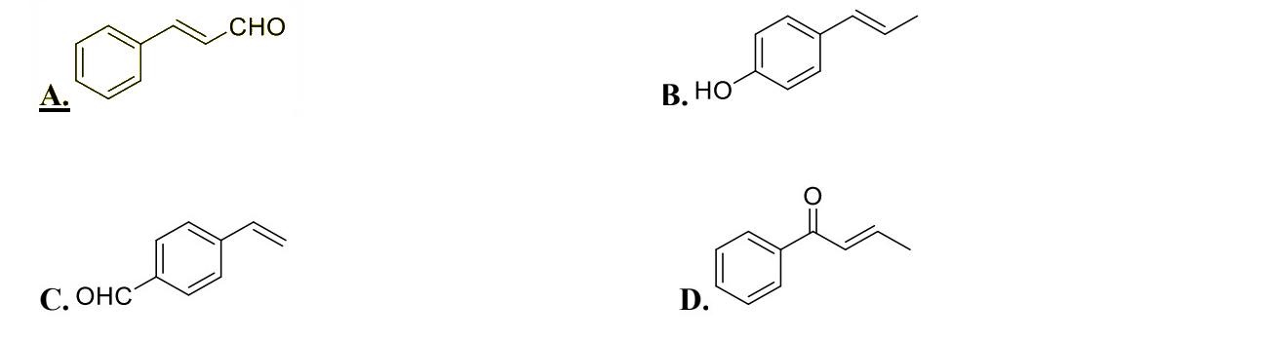
Câu 15. Một thí nghiệm được mô tả như hình sau đây:
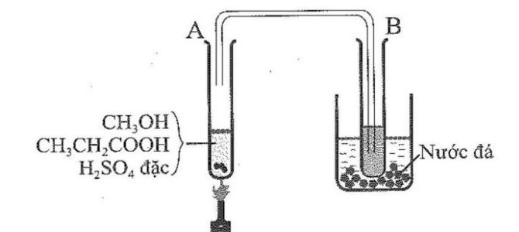
Chất lỏng thu được ở ống nghiệm B có mùi táo, có tên gọi là:
A. ethyl formate. B. methyl propionate.
C. ethyl propionate. D. propyl formate.
Câu 16. Cho giá trị K_{a} của một số carboxylic acid ở 25 ºC dưới đây:
Tính acid của carboxylic acid nào là mạnh nhất?
A. HCOOH. B. CH₃COOH. C. CH₃CH₂COOH. D. C₆H₅COOH.
Câu 17 (SBT - CD). Để trung hòa 40 mL giấm ăn cần 25 mL dung dịch NaOH 1 M. Biết khối lượng riêng của giấm ăn xấp xỉ là 1 g/mL. Mẫu giấm ăn này có nồng độ phần trăm là
A. 3,5%. B. 3,75%. C. 4%. D. 5%.
Câu 18. Đun 12 gam acetic acid với một lượng dư ethanol (H₂SO₄ đặc làm xúc tác). Đến khi dừng thí nghiệm thu được 8,36 gam ester. Tính hiệu suất phản ứng ester hóa.
A. 65,15%. B. 54,54%. C. 34,84%. D. 47,50%.
PHẦN II. Câu trắc nghiệm đúng sai.
Thí sinh trả lời từ câu 1 đến câu 4. Trong mỗi ý a), b), c), d) ở mỗi câu, thí sinh chọn đúng hoặc sai.
Câu 1. Muscone là hợp chất tạo nên mùi thơm đặc trưng của xạ hương, có công thức cấu tạo như sau:
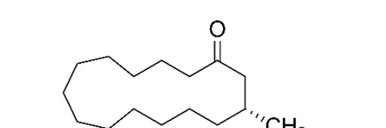
a) Muscone thuộc hợp chất ketone.
b) Muscone có công thức phân tử là C₁₆H₃₀O.
c) Muscone có thể tham gia phản ứng tráng bạc với thuốc thử Tollens.
d) Muscone có nhiệt độ sôi cao hơn so với ethanal.
Câu 2. Trong nọc độc của một số côn trùng như kiến, ong, muỗi... có chứa hợp chất acid X gây bỏng rát và ngứa.
a) X là acetic acid, có công thức cấu tạo là CH₃COOH.
b) X là formic acid, có công thức phân tử là HCOOH.
c) Khi bị côn trùng đốt thì nên bôi vôi vào vết côn trùng đốt nó sẽ trung hòa lượng acid X làm cho vết đốt đỡ ngứa rát: 2HCOOH + Ca(OH)₂ -> (HCOO)₂Ca + 2H₂O.
d) Cho dung dịch acid X vào ống nghiệm chứa dung dịch AgNO₃/NH₃, sau đó đun nóng nhẹ thì thấy thành ống nghiệm sáng bóng như gương.
Câu 3. Tiến hành phản ứng tráng bạc aldehyde acetic với thuốc thử Tollens theo các bước sau đây:
Bước 1: Rửa sạch ống nghiệm bằng cách nhỏ vài giọt dung dịch kiềm NaOH, đun nóng nhẹ, tráng đều, sau đó đổ đi và tráng lại bằng nước cất.
Bước 2: Nhỏ vào ống nghiệm 2 giọt dung dịch AgNO₃ và 1 giọt dung dịch NH₃, xuất hiện kết tủa nâu xám của silver oxide, nhỏ tiếp dung dịch NH₃ đến khi kết tủa tan hết.
Bước 3: Nhỏ tiếp vào ống nghiệm 2 giọt dung dịch CH₃CHO.
Bước 4: Lắc đều ống nghiệm, đun cách thủy (trong cốc nước nóng) vài phút ở 60 – 70 ºC.
a) Sau bước 4 quan sát thấy thành ống nghiệm sáng bóng như gương.
b) Ở bước 3 nếu thay aldehyde acetic bằng acetone thì thu được hiện tượng tương tự.
c) Ở bước 4 xảy ra phản ứng oxi hóa – khử trong đó aldehyde acetic là chất bị khử.
d) Sản phẩm hữu cơ thu được trong dung dịch sau bước 4 có công thức phân tử là C₂H₇NO₂.
Câu 4. Hãy chọn các nhận định về hiện tượng và phương trình hóa học xảy ra đúng trong các trường hợp sau:
a) Cho acetic aldehyde tác dụng với nước bromine thấy nước bromine bị mất màu do xảy ra phản ứng: CH₃CHO + Br₂ + H₂O -> CH₃COOH + 2HBr.
b) Cho formic aldehyde tác dụng với dung dịch AgNO₃ trong NH₃ dư thấy xuất hiện kết tủa trắng sáng do xảy ra phản ứng: HCHO + 4[Ag(NH₃)₂]OH --tº--> (NH₄)₂CO₃ + 4Ag v + 6NH₃ + 2H₂O.
c) Cho acetone tác dụng với I₂ trong dung dịch NaOH dư không có hiện tượng gì xảy ra.
d) Cho acetic aldehyde tác dụng với Cu(OH)₂ trong NaOH dư thấy xuất hiện kết tủa đỏ gạch do xảy ra phản ứng: C₂H₅CHO + 2Cu(OH)₂ + NaOH --tº--> C₂H₅COONa + Cu₂O v + 3H₂O.
PHẦN III. Câu trắc nghiệm yêu cầu trả lời ngắn.
Thí sinh trả lời từ câu 1 đến câu 6.
Câu 1. Cho các hóa chất sau: dung dịch HCN, dung dịch Br₂, dung dịch NaOH, dung dịch [Ag(NH₃)₂]OH, LiAlH₄, Cu(OH)₂/NaOH, I₂/NaOH. Có bao nhiêu chất phản ứng được với acetone ở điều kiện nhiệt độ thích hợp?
Câu 2. Aldehyde (X) no, đơn chức, mạch hở không nhánh. Phân tử khối của (X) được xác định thông qua kết quả phổ khối lượng với peak ion phân tử có giá trị m/z lớn nhất trong hình dưới đây. Khối lượng mol của X là bao nhiêu g/mol?
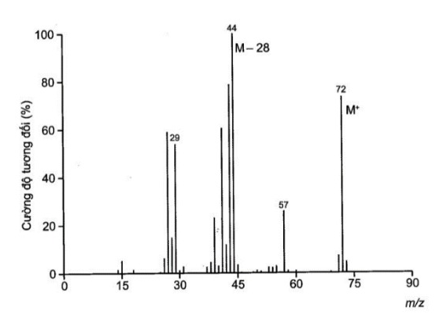
Câu 3. Cho các chất sau: Cu, Na, Mg, KOH, Na₂CO₃, NaCl, HCOOH, C₂H₅OH. Có bao nhiêu chất phản ứng được với CH₃COOH?
Câu 4. Hợp chất carboxylic acid X có công thức đơn giản nhất là CH₂O. Phổ MS cho thấy X có các tín hiệu sau:
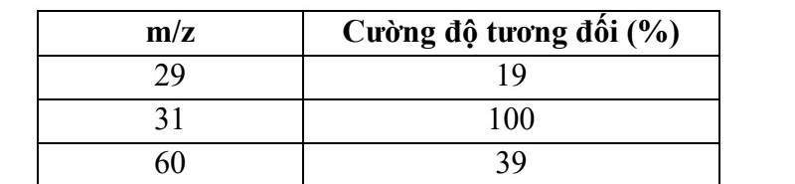
Biết mảnh [M⁺] có giá trị m/z lớn nhất. Tổng số nguyên tử trong một phân tử của X là bao nhiêu?
Câu 5. Nước ép chanh chứa khoảng 5% (khoảng 0,3 mol/lít) citric acid, điều này giúp chanh có vị chua và độ pH từ 2 – 3. Citric acid có công thức cấu tạo là:
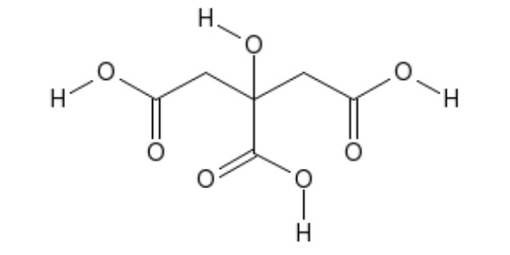
Phân tử khối của citric acid là bao nhiêu amu?
Câu 6. Thực hiện phản ứng oxi hóa 4,958 L C₂H₄ (đkc) bằng O₂ (xúc tác PdCl₂, CuCl₂) thu được chất X đơn chức. Cho toàn bộ lượng chất X tác dụng với hydrogen cyanide (HCN) dư, thu được 7,1 gam CH₃CH(CN)OH (cyanohydrin). Hiệu suất của quá trình tạo CH₃CH(CN)OH từ C₂H₄ là x%. Giá trị của x là bao nhiêu?
PHẦN IV. Tự luận.
Thí sinh trình bày bài giải chi tiết vào giấy làm bài.
Câu 1 (1,0 điểm). Hoàn thành dãy chuyển hóa sau bằng các phương trình hóa học:
Ethane --(1)--> Ethyl chloride --(2)--> Ethanol --(3)--> Ethanal --(4)--> Acetic acid
.........................................................................................................
.........................................................................................................
.........................................................................................................
.........................................................................................................
.........................................................................................................
.........................................................................................................
.........................................................................................................
.........................................................................................................
Câu 2 (1,0 điểm). Để xác định được hợp chất hữu cơ X, người ta thực hiện các phân tích sau:
– Bằng phương pháp phân tích nguyên tố, xác định được X chứa %C = 40,0%; %H = 6,67%, còn lại là oxygen.
– Bằng phương pháp đo phổ MS, kết quả cho thấy trên phổ xuất hiện peak ion phân tử [M⁺] có giá trị m/z bằng 60.
– Bằng phương pháp đo phổ IR, kết quả cho thấy trên phổ xuất hiện peak rộng trong vùng từ 2 500 đến 3 200 cm⁻¹, và một peak hấp thụ mạnh ở 1 745 cm⁻¹.
Xác định công thức phân tử và công thức cấu tạo thu gọn của hợp chất X.
.........................................................................................................
.........................................................................................................
.........................................................................................................
.........................................................................................................
.........................................................................................................
.........................................................................................................
.........................................................................................................
.........................................................................................................
.........................................................................................................
.........................................................................................................
.........................................................................................................
.........................................................................................................
---------- HẾT ----------

